***В ЧЕМ ПОЛЬЗА И ВРЕД УГЛЕКИСЛОГО ГАЗА? ( ДОКЛАД РОДИТЕЛЯ КНЯЗЕВОЙ МАДИНЫ)***

***Кушхова Ж.В. учитель химии, 6класс  
Тема: «В чем польза и вред углекислого газа?» (доклад родителя Князевой Мадины)  
В воздухе содержится небольшое количество углекислого газа - всего 0,03—0,04%. В основном он поступает в воздух в процессе разложения животных и растительных тканей, а также при сгорании древесины и каменного угля.  
Содержание углекислого газа и кислорода в атмосфере нашей планеты регулируют зеленые растения.  
Весь растительный мир нуждается в углекислом газе. Листья растений поглощают его из воздуха. Под воздействием солнечного света и воды углекислый газ превращается в клетках растений в крахмал и другие питательные вещества. При этом идет выделение в воздух кислорода, необходимого всему живому для дыхания.  
Обратите внимание: растения - тоже живые, поэтому они тоже дышат. При этом растения поглощают кислород и выделяют углекислый газ. Но кислорода в процессе образования крахмала они выделяют гораздо больше, чем поглощают в процессе дыхания. А углекислый газ при образовании крахмала растения поглощают в значительно больших количествах, чем выдыхают.  
Таким образом, растения участвуют в поддержании постоянного содержания кислорода и углекислого газа в природе. Вот почему важно беречь леса на нашей планете.  
Организму человека углекислый газ тоже нужен, но в небольшом количестве. Так, он участвует в регуляции процессов дыхания и поступления кислорода в ткани.  
hello_html_m1a6cda52.jpg  
Перенасыщение организма углекислым газом может стать причиной смерти.  
Как видим, двуокись углерода безопасна и даже необходима при вдыхании в малых концентрациях, но смертельна в больших.***

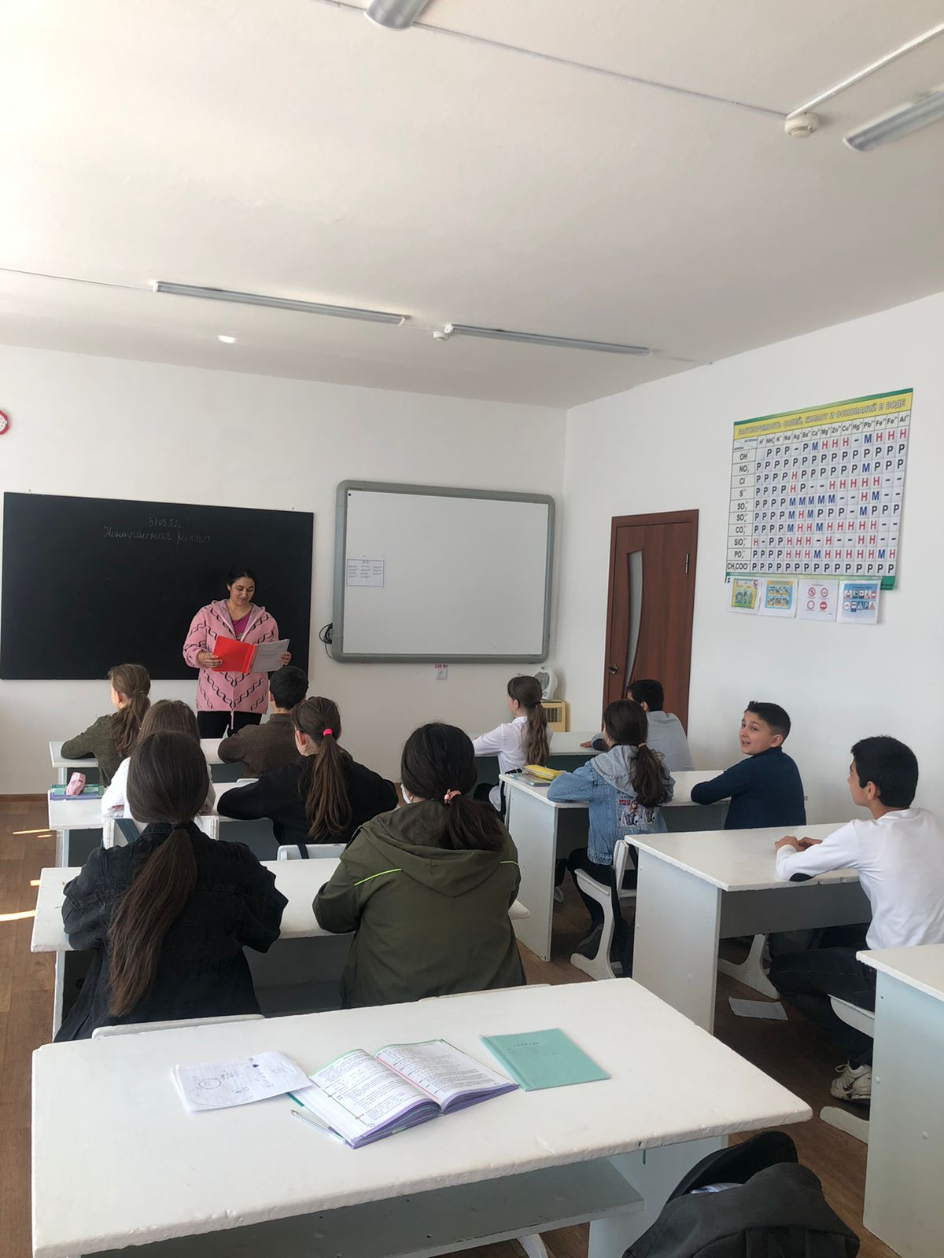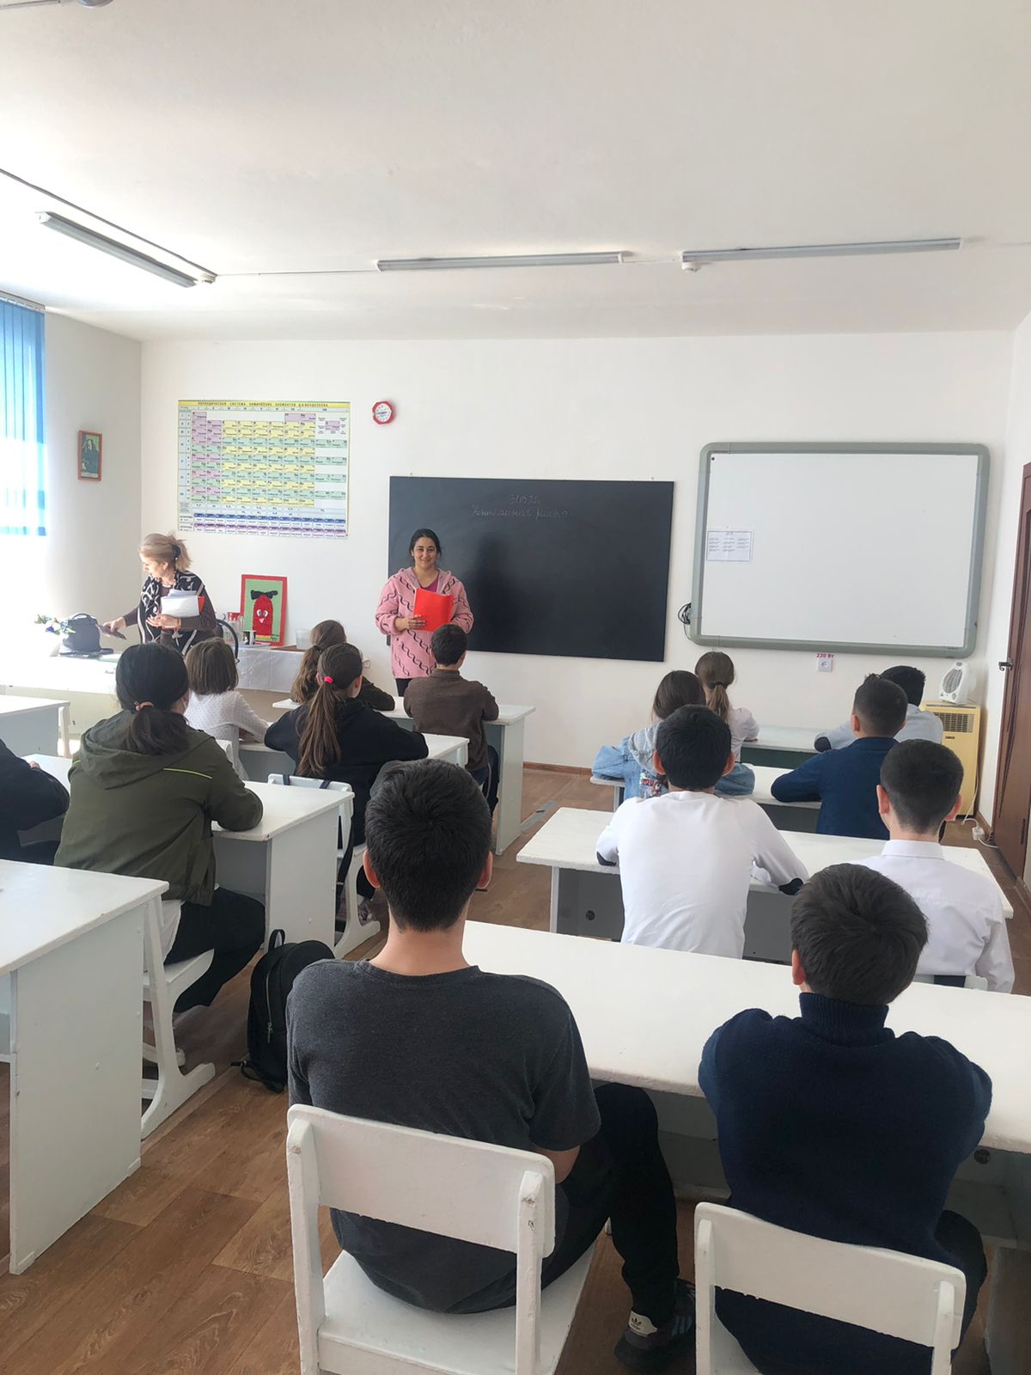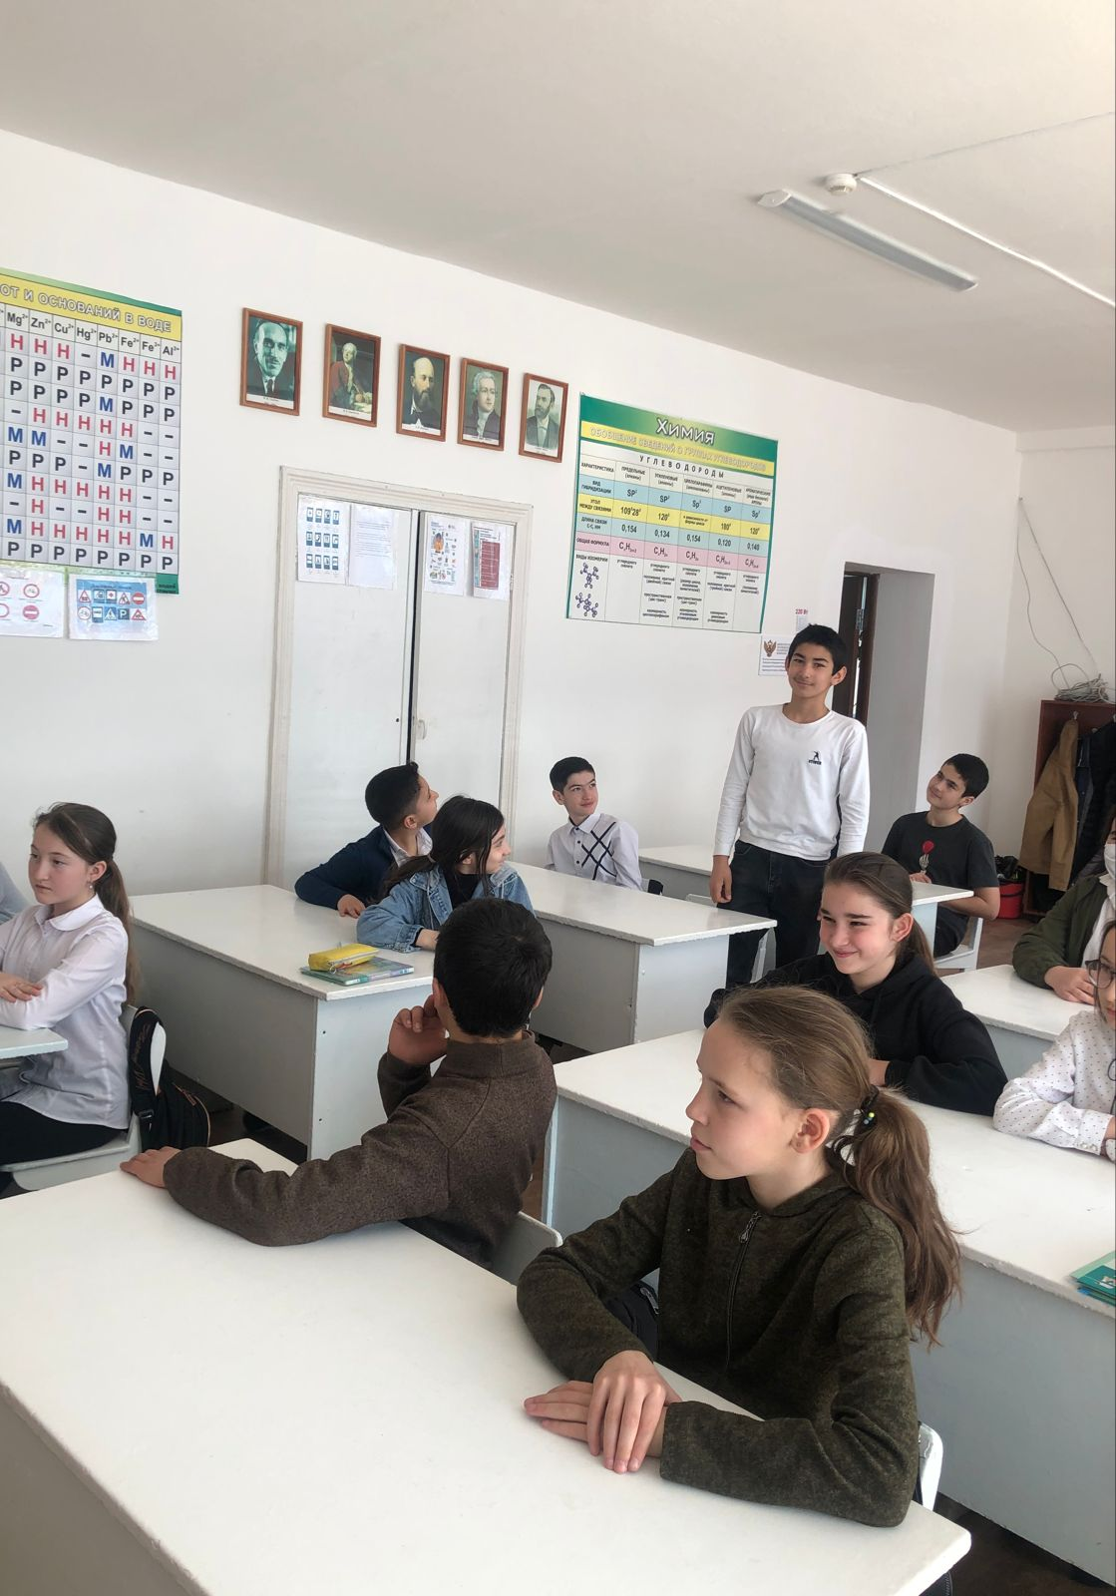

[***ИНТЕРЕСНЫЕ ФАКТЫ О ХИМИИ. МОЖЕТ ЛИ ВОДА ГОРЕТЬ?***](https://disk.yandex.ru/d/5IR-tiyI3_O-4A)

***Кушхова Ж.В. учитель химии, 6класс.   
Тема: ‘’Интересные факты о химии. Может ли вода гореть?’’***

***Вода состоит из атомов молекул кислорода и водорода. Поскольку всякое соединение с кислородом свидетельствует о способности вещества к горению, вода не является исключением. Таким образом, вода представляет собой удивительного свойства соединение, уже «сгоревшее».***

***Встречалось ли вам когда-либо такое явление, как горящая вода? Оказывается, если создать условия высокой температуры, достигающей нескольких тысяч градусов, вода, попадая в эпицентр огня, начинает распадаться на молекулы кислорода и водорода, участвующих в горении. Именно это учитывается пожарными, когда они принимаются за тушение горящего пластика, топлива, которые нагреваются до высочайшей температуры. В таких случаях пожарные прибегают к тушению огня сильной пеной. Известно также, что в устройстве самолетов, в двигателях турбин предусматриваются специальные распылители, которые впрыскивают в очаг локального возгорания распыленную воду. Так создается форсажный режим, за счет которого увеличивается сгорание в камере, а также возрастают обороты и мощность турбин. Такие меры считаются временными, они применяются лишь в период разгона и взлета самолета.***

***Таким образом, вода имеет свойство не только гасить огонь, но и гореть при некоторых условиях.***

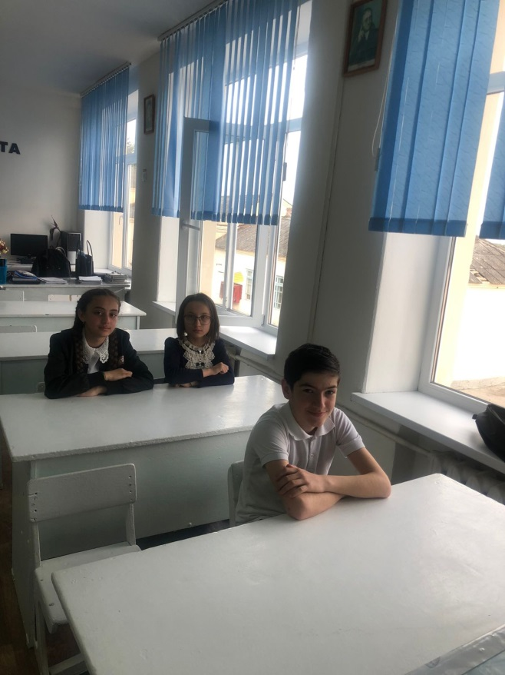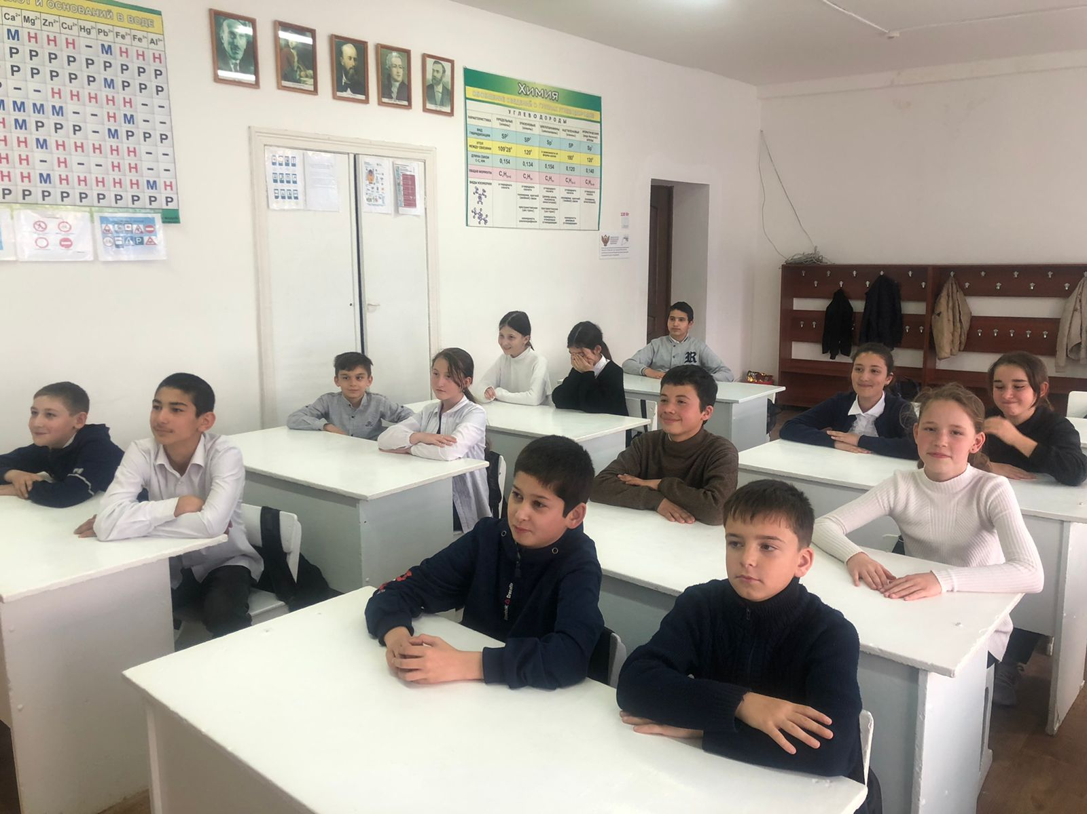 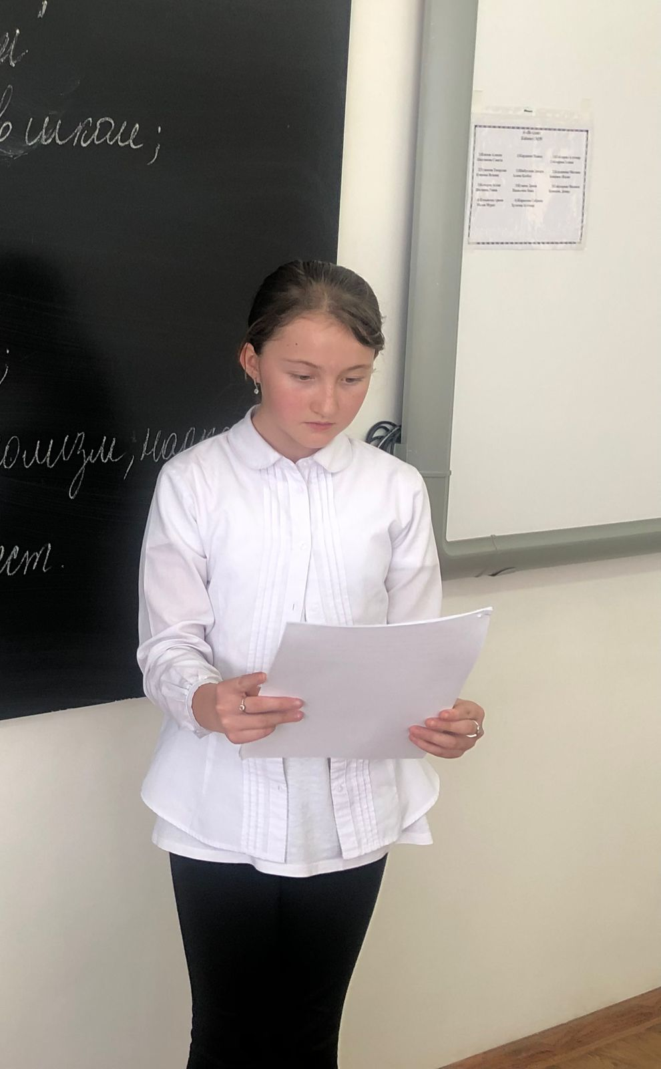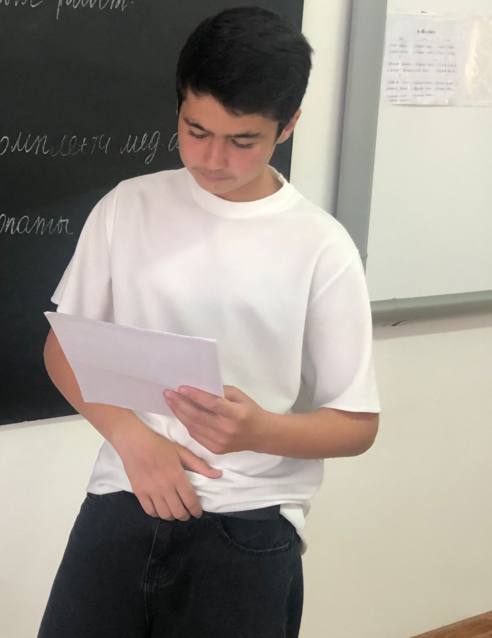

***Кушхова Ж.В. учитель химии, 6 класс   
Тема: «Война и химия»  
День победы – наш великий, всенародный праздник. Дорогой ценой досталось нашему народу Победа. Это были годы лишений, горя, тяжелого труда. Разорены города и села, выжжены нивы, оборваны мечты и надежды людей. Вместе с тем, это были годы мужества, беззаветной любви к Родине.***

***«Советские ученые – химики в период Великой Отечественной войны».  
Выступления учащихся с сообщениями о ученых химиках.  
А.Е Арбузов, Н.Д. Зелинский, Н.Н.Семенов, А.Е. Ферсман, М.М.Дубинин, А.Н.Фрумкин, С.С. Наметкин.***

[***Война и химия***](https://germenchikschool.ucoz.net/Tochka/himiya_i_voyna-1-.pptx)***PDF***

***Кушхова Ж.В. учитель химии, 6класс  
Тема: ДОКЛАД К РЕФЕРАТУ  
«МЕТАЛЛЫ ТОЖЕ ВОЕВАЛИ»***

***В обеспечении победы большое значение имело создание мощной химической промышленности, способной обеспечить потребности государства в оружии, топливе, взрывчатых веществах, лекарствах и прочих материалах.  
Большую роль в истории войны сыграли химические элементы-металлы, они помогали ковать победу над фашистской Германией.  
Металлов много есть, но дело не в количестве:  
В команде работящей металлической  
Такие мастера, такие личности!  
Преуменьшать нам вовсе не пристало  
Заслуги безусловные металлов.  
Целью нашей работы явилось изучение роли химических элементов-металлов в обеспечении победы. Мы постарались использовать материал нашего города, как города с развитой металлургией.  
Железо  
Древние мудрецы сделали символом железа копье и щит, характерные принадлежности бога войны Марса.  
Во время войны железо расходуется в огромных количествах. Сколько этого металла было выброшено в снарядах, бомбах, минах, гранатах! Чтобы судить о масштабах расхода железа в минувшей войне, назовем цифру: 1000000 бомб сброшено фашистской авиацией на Сталинград. На слайде немецкий истребитель и авиационная бомба.  
В огромных масштабах в годы войны выпускали стали – сплавы железа с другими металлами, которые придавали сталям новые свойства.  
Из сталей с молибденом готовили стволы орудий, винтовок, ружей, автомобили, обшивку военных кораблей.  
Ванадиевая сталь дала возможность облегчить автомобили, из неё изготовляли солдатские каски, шлемы, бронебойные снаряды.  
Хромовые стали не ржавеют, идут на корпуса подводных лодок, деталей торпед, авиамоторов. С кобальтом готовят жаропрочные стали, из них делали торпедные мины. Вольфрам добавлялся к железу для изготовления танковой брони, торпед, снарядов, важных деталей самолетов.  
Свинец  
Свинец не раз решал исход грандиозных военных баталий, за что его стали называть “смертоносным” металлом. Как тяжелый металл он использовался в огнестрельном оружии. Пули отливают из свинца, лишь оболочку их делают из других, более твердых металлов.  
В годы ВОВ использовались разные виды отечественных боевых патронов. Чтобы отличать пули обычные, зажигательные, бронебойные или другие, головки их окрашивали по-разному.  
Никель  
Никель стал неотъемлемой составляющей бронированных орудий и танков.  
Осенью 1941г., когда враг был уже в пригородах Москвы, стояла задача создать танк, который не боялся бы ни пулемета, ни колючей проволоки. Нашим конструкторам это удалось.  
В осеннюю распутицу, когда немецкие танки безнадежно вязли в грязи, Т-34 не боялся бездорожья. Благодаря небольшому весу и размеру танк был очень маневренный. Броня с повышенным содержанием никеля оказалась самой прочной и неуязвимой.  
Немецкие специалисты были поражены. Природа обделила Германию никелем. Немцы знали, что никель незаменим. Без никеля нет брони. Без брони нет танков. Без танков нет победы на военных дорогах.  
Недостаток никеля в немецкой стали привел к тому, что Германия вынуждена была изготовлять танковую броню повышенной толщины. “Тигры”, “пантеры”, и “фердинанды”, одетые в нее, оказывались тяжелее и слабее советских танков и самоходок.  
До самого конца войны Т-34 оставался непревзойденным. Как мы благодарны за него нашим уральским рабочим и инженерам! Этот танк стал памятником Уральскому добровольческому танковому корпусу. Памятник патриотизму пермяков. Танковый корпус был создан по инициативе и на личные сбережения уральцев, героически участвовал во многих боевых действиях.  
Алюминий  
Алюминий - один из самых легких металлов, отличается тепло- и электропроводностью, пластичностью и химической стойкостью.  
В годы войны на этот металл и его сплавы был особый спрос.  
Когда летчикам приходилось садиться на случайные площадки или, не выпуская шасси, на «брюхо», бывало, что лопасти винтов сгибались при ударе о землю. Сгибались, но не ломались! Тут же в полевых условиях их выпрямляли и снова летали с тем же винтом... Без алюминия этого бы не сделать.  
Алюминиевые сплавы служили основным материалом для обшивки самолетов. Из них делали детали авиадвигателей, винтов, шасси и другие.  
Тончайший алюминиевый порошок использовался для получения горючих и взрывчатых смесей в зажигательных бомбах.  
Ленты из алюминиевой фольги сбрасывались с самолетов при налетах на вражеские объекты. Они делали невозможным распознавание сигналов от приближающихся самолетов. 20 тысяч тонн алюминиевой фольги было сброшено при налетах на Германию.  
А еще из алюминия делали очень простые солдатские предметы, которые живут во многих семьях, где хранят память о погибших на войне родных.  
   Эти ложки и котелки помнят грохот военных раскатов, помнят, о чем говорили наши деды, как переносили невзгоды, как скучали по дому. Вещи несут на себе печать времени, они могут многое рассказать, если мы научимся их слушать.  
Медь  
Сплав меди и олова – пушечный металл. Гильзы патронов и артиллерийских снарядов сделаны из латуни – сплава меди с цинком. Большинство латунных гильз используется неоднократно. В годы войны в любом дивизионе был человек, ответственный за сбор стреляных гильз и отправку их на перезарядку.  
Металлы: олово, цинк и медь - образуют бронзу. Из бронзы во всем мире изготавливают памятники погибшим.  
Серебро  
Целебные свойства воды, которые она приобретает после контакта с серебром, были известны давно. Серебро имеет антимикробный эффект выше, чем пенициллин и другие антибиотики.  
В годы Второй мировой войны серебряную воду использовали для лечения свищей, язв, гнойных воспалений, ожогов. Это была действительно, живая вода!  
Серебро в сплавах с индием использовалось для изготовления прожекторов (для противовоздушной обороны). Так, при штурме Берлина 143 прожектора огромной светосилы ослепили гитлеровцев в их оборонительной полосе, и это способствовало быстрому исходу операции.  
Магний  
Свойство магния гореть ослепительным пламенем широко используется в военной технике для изготовления осветительных и сигнальных ракет, зажигательных бомб.  
Осенью 1941 года участились налеты немецкой авиации на наши города, необходимо было срочно обеспечить пожарно-сторожевую охрану зданий. Многие люди, в том числе дети старше 11 лет, ночами дежурили на крышах.  
Враг обрушивал зажигательные бомбы («зажигалки») на жилые кварталы. Серебристые цилиндры, падая на крышу, шипели и ярко фосфорились. Их надо было подхватывать специальными щипцами и сбрасывать на мостовую улицы, где они были практически безвредны.  
Начинкой таких бомб была смесь порошков Al, Mg и оксида железа. При ударе бомбы о крышу срабатывал детонатор, воспламенявший зажигательный состав, и все вокруг начинало гореть. На экране приведены уравнения происходящих реакций.  
Горящий зажигательный состав нельзя потушить водой, т.к. раскаленный магний реагирует с водой.  
Уран и плутоний  
Величайшее достижение науки породило величайшую трагедию человечества. Первая атомная (урановая) бомба была создана в США и 6 августа 1945г. сброшена на Хиросиму.  
  Первая плутониевая бомба была также изготовлена в США. 9 августа 1945г. она была сброшена на Нагасаки. Ее взрыв повлек за собой десятки тысяч смертей и сотни тысяч тяжелых увечий. Последствия взрыва сказываются и сейчас на новых поколениях.  
Атомная бомба взорвалась на высоте 580м, с  
ослепительной вспышкой, гигантским огненным шаром и температурой более 4000С°. За несколько секунд города были буквально превращены в пепел.***

***МЕТАЛЛУРГИЯ ПЕРМИ В ГОДЫ ВОЙНЫ  
После захвата Германией европейской части России восточные районы стали центром промышленности.  
Седой Урал явился стержнем военной экономики. Он производил 60% металла, 60% средних и 100% тяжелых танков, здесь сосредоточились более трети советского машиностроения.  
Именно в это время Пермь (тогда Молотов) стала одним из лидеров отечественного военно-промышленного комплекса.  
В Пермскую область эвакуировали 124 предприятия и 320 тыс. человек. К сентябрю 1942 г. все заводы города в 2 раза увеличили выпуск продукции, а по основным изделиям - в 8 раз.  
Не было таких видов военной продукции, которые бы не изготавливались на Урале.  
Абсолютно все артиллерийские орудия войны производил наш Мотовилихинский завод: легкую полковую пушку (знаменитую сорокопятку), которая не имела равных на полях сражения; пушки для самоходной артиллерии и другие. Всего за годы войны Мотовилихинский завод дал фронту 48 600 артиллерийских систем.  
Кировский завод поставлял фронту порох, заряды для различных реактивных установок и, в первую очередь, для знаменитых «Катюш». Они были самым грозным оружием Великой Отечественной войны.***

***ЗАКЛЮЧЕНИЕ  
Металлы в руках умелых рабочих и отважных воинов принесли нам победу. Они же, металлы, помогают нам увековечить память о подвигах людей в годы Великой Отечественной Войны.  
В Прикамье более 1 тысячи памятников и мемориалов, посвященных героям Великой Отечественной войны, многие - в Перми. На городской эспланаде возвышается монумент "Героям фронта и тыла". Он отображает образы трех людей, которые обусловили победу нашего народа в смертельной схватке с фашистами: образ Родины-Матери, образ рабочего, выковавшего щит и образ воина с мечом. Своеобразное уральское триединство.  
На Егошихинском кладбище стоит памятник Скорбящей матери. Отмечая самый святой праздник 9 Мая, мы отдаем дань памяти погибшим в боях за Родину, приходим к памятникам и возлагаем цветы***

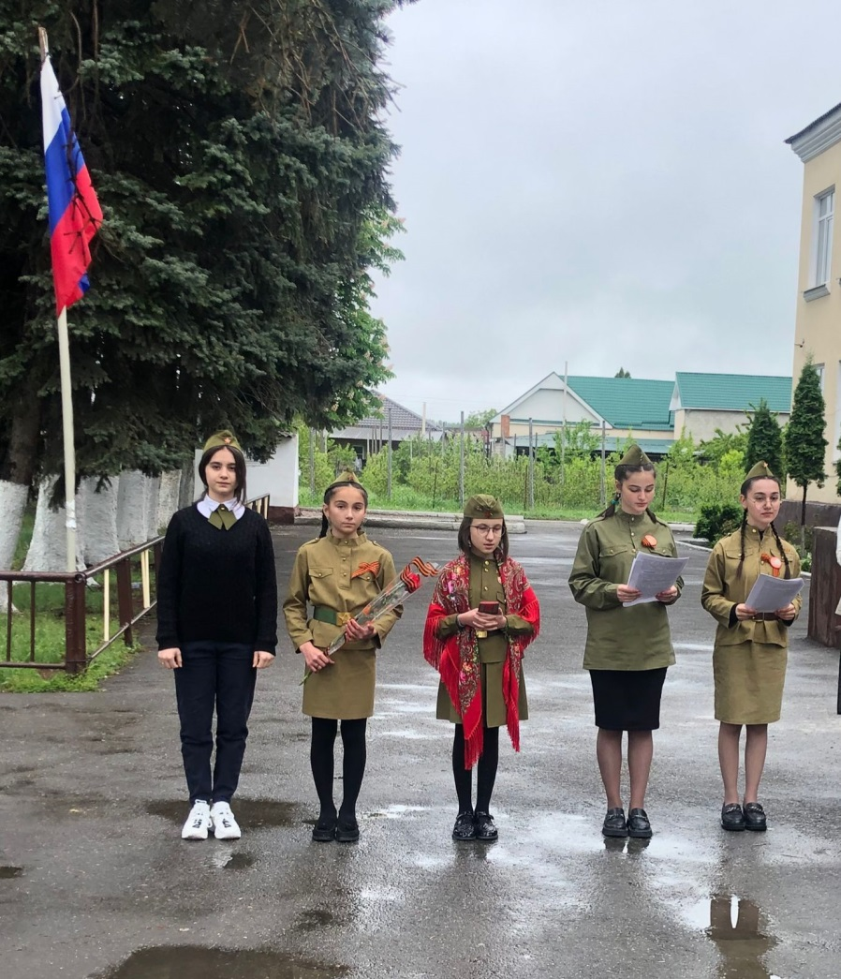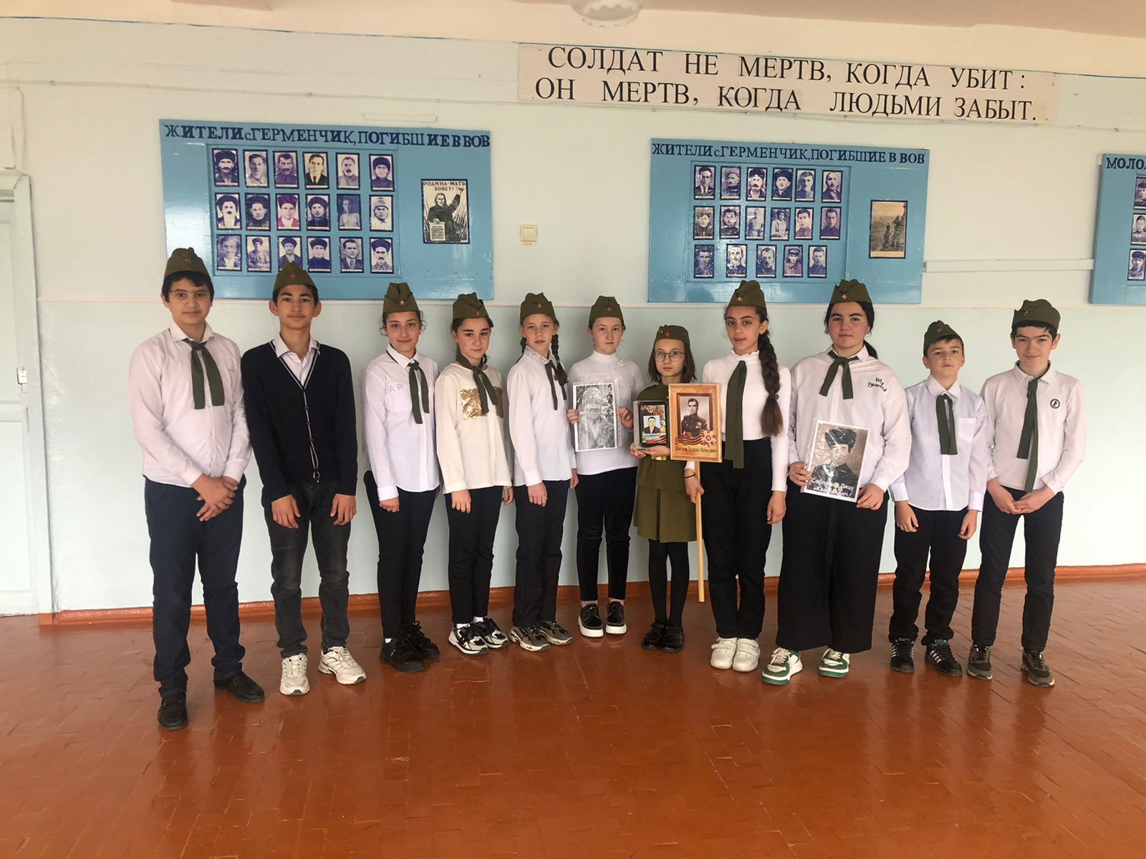

**Отчет учителя-предметника по Точке Роста. Учитель: Кушхова Ж.В.**  
Внедрение центра «Точка роста» позволило качественно изменить процесс обучения химии, что однозначно спо­собствует повышению мотивации обучения школьников.

1. Фронтальные опыты. Например, учащиеся 8-х классов по теме „Химические свойства кислорода" экспериментально выясняют, „открывают" условия лучшего горения простых и сложных веществ. Фронтальные наблюдения убеждают ученика в том, что каждый может „сделать"открытие, толчок которому дает опыт.

2. Уроки-исследования, где предметом ученического исследования является „переоткрытие" уже открытого в науке, вместе с тем для ученика выполнение исследовательского задания является познанием еще не познанного.  
Ученики во время урока сами накапливают факты, выдвигают гипотезу, ставят эксперимент, создают теорию. Задания такого характера вызывают у учащихся усиленный интерес, что приводит к глубокому и прочному усвоению знаний. Итогом работы на уроке становятся выводы, самостоятельно полученные школьниками, как ответ на проблемный вопрос учителя. Например, выявление сущности, механизма и причину протекания реакций ионного обмена, опираясь на теорию электролитической диссоциации.

3.  Неотъемлемой частью химии является выполнение лабораторных работ. Можно предложить ребятам самим предположить порядок выполнения работ и необходимое оборудование. Если ученику трудно выполнить работу, то он может воспользоваться учебником. Это учит самостоятельно мыслить, а урок считать не “обязаловкой”, а методом исследования.  
4. Важную роль в развитии познавательной активности и творческих способностей учащихся играет химический эксперимент. Он является не только необходимым условием достижения осознанных опорных знаний по химии, но и облегчает понимание технологии химических производств, способствует развитию наблюдательности, умений объяснять наблюдаемые явления, используя для этого теоретические знания, устанавливать причинно-следственные связи.  
Чтобы успешно преподавать химию, учителю необходимо овладеть школьным химическим экспериментом, в результате которого учащиеся приобретают необходимые знания и умения. Школьный химический эксперимент можно разделить на демонстрационный, когда эксперимент показывает учитель, и ученический, выполняемый учащимися. В свою очередь ученический эксперимент подразделяют на два вида:  
-лабораторные опыты, проводимые учащимися в процессе приобретения новых знаний;  
-практические работы, которые учащиеся проделывают после прохождения одной - двух тем.  
Учителю химии необходимо овладеть не только техникой и методикой демонстрационного эксперимента, но и ученическим экспериментом.   
- Неотъемлемой частью химии является выполнение лабораторных работ.   
-4. Важную роль в развитии познавательной активности и творческих способностей учащихся играет химический эксперимент.  
Школьный химический эксперимент можно разделить на демонстрационный, когда эксперимент показывает учитель, и ученический, выполняемый учащимися.

В свою очередь ученический эксперимент в Точке Роста подразделяют на два вида:  
·                     лабораторные опыты, проводимые учащимися в процессе приобретения новых знаний;  
·                     практические работы, которые учащиеся проделывают после прохождения одной - двух тем.

Резюмируя, хотелось бы отметить, что действительно, демонстрации, опыты, эксперименты  по химии необходимо проводить так, чтобы они оказывали эмоциональное воздействие на учеников, способствовали развитию их интереса к изучению химии, а также, развитию их интеллектуальных и творческих способностей.

Как утверждал А.Эйнштейн: “Красивый эксперимент сам по себе часто гораздо ценнее, чем двадцать формул, добытых в реторте отвлеченной мысли”.

 Тема: Три агрегатные состояния вещества.  
 Тема выбрана «Агрегатное состояние вещества», потому что это очень интересная проблема для изучения. Очень занимательное занятие исследовать агрегатные состояния вещества с помощью опытов. Необходимо проверить правда ли, что в жидком состоянии вещество не имеет постоянной формы, но имеет постоянный объём? Правда ли что вещество в твёрдом агрегатном состоянии имеет и постоянную форму

остоянный объём?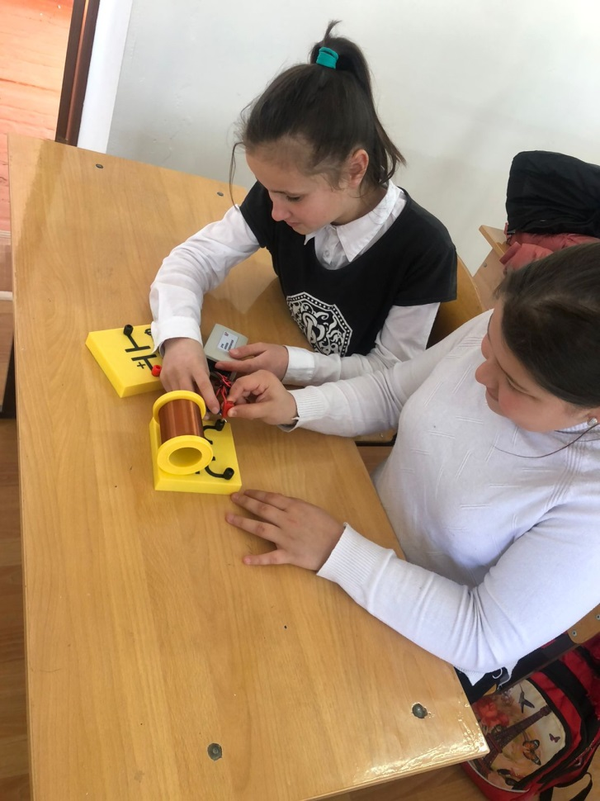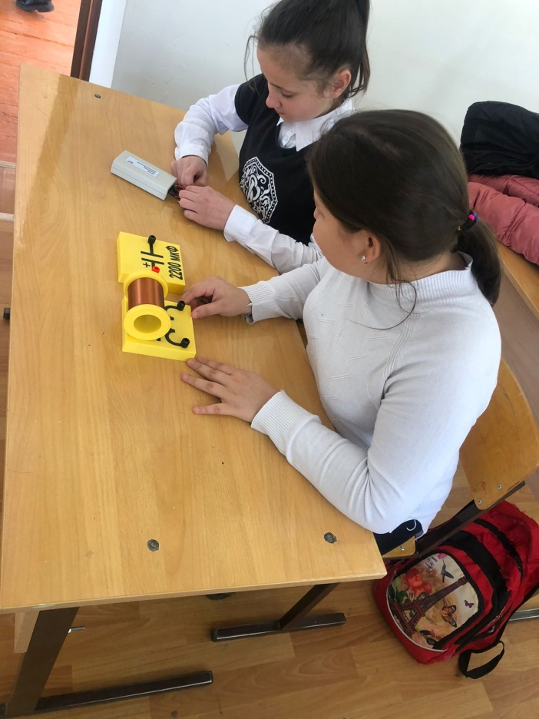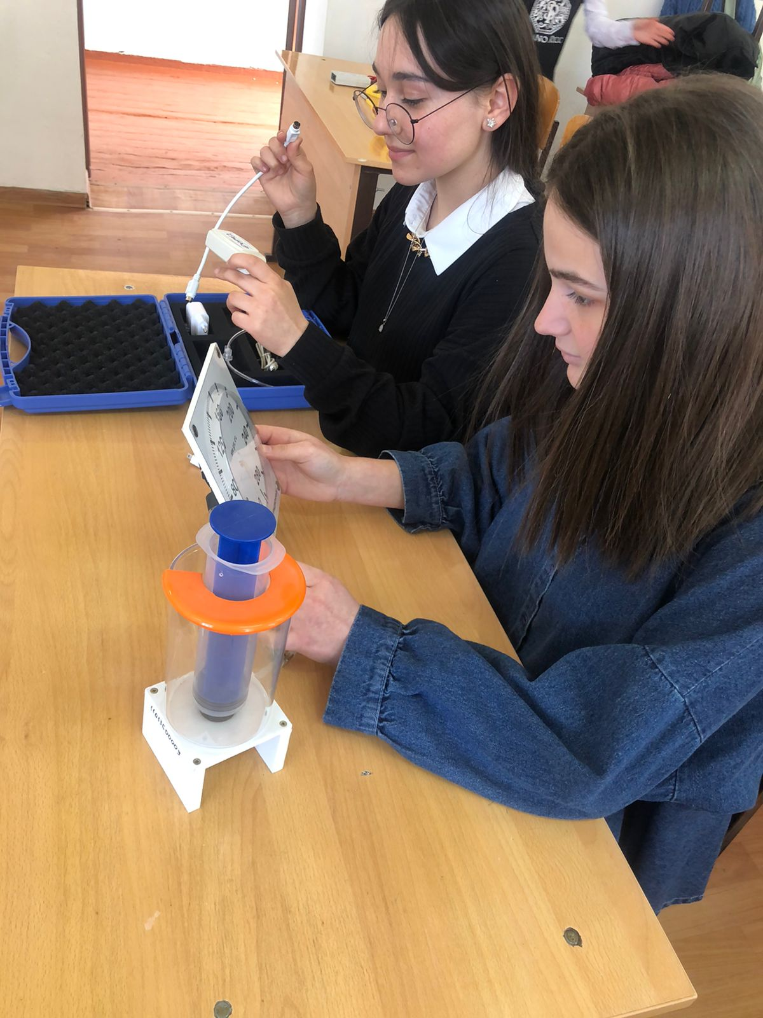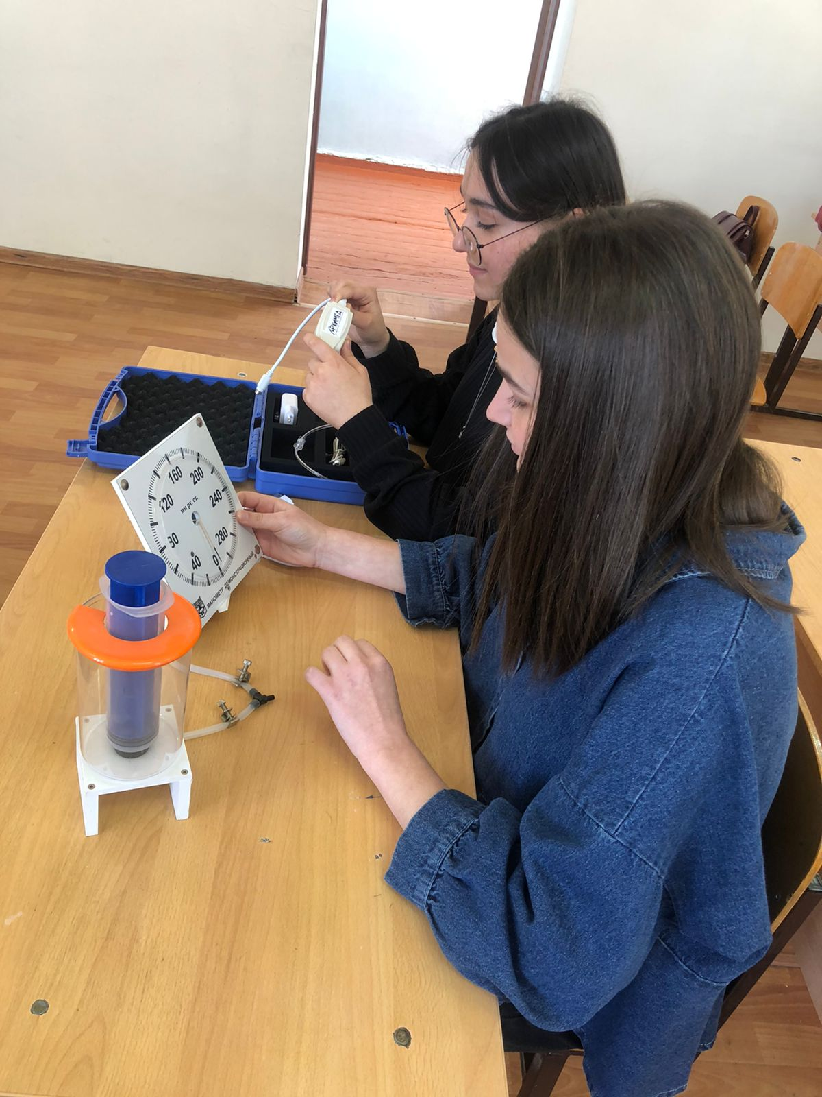

Тема 2: Первоначальные сведения о строении вещества  
 Проект направлен на изучение темы «Первоначальные сведения о строении вещества» и рассчитан на обучающихся 7-8  классов, занимающихся в точке роста. Благодаря этому проекту учащиеся получат основные сведения о молекулах, которые являются главными "действующими лицами" молекулярной физики. Проект расширяет уже имеющиеся у учащихся основные сведения за счет самостоятельного поиска дополнительного материала, выполнения экспериментальных исследований

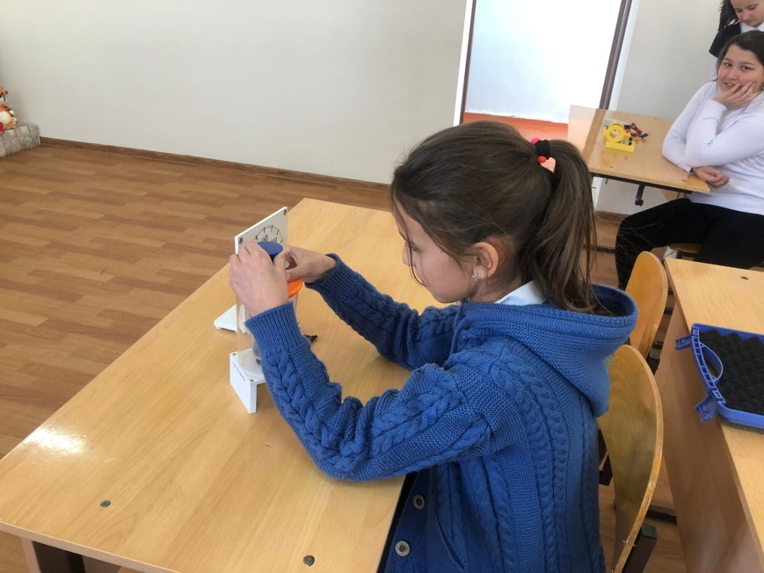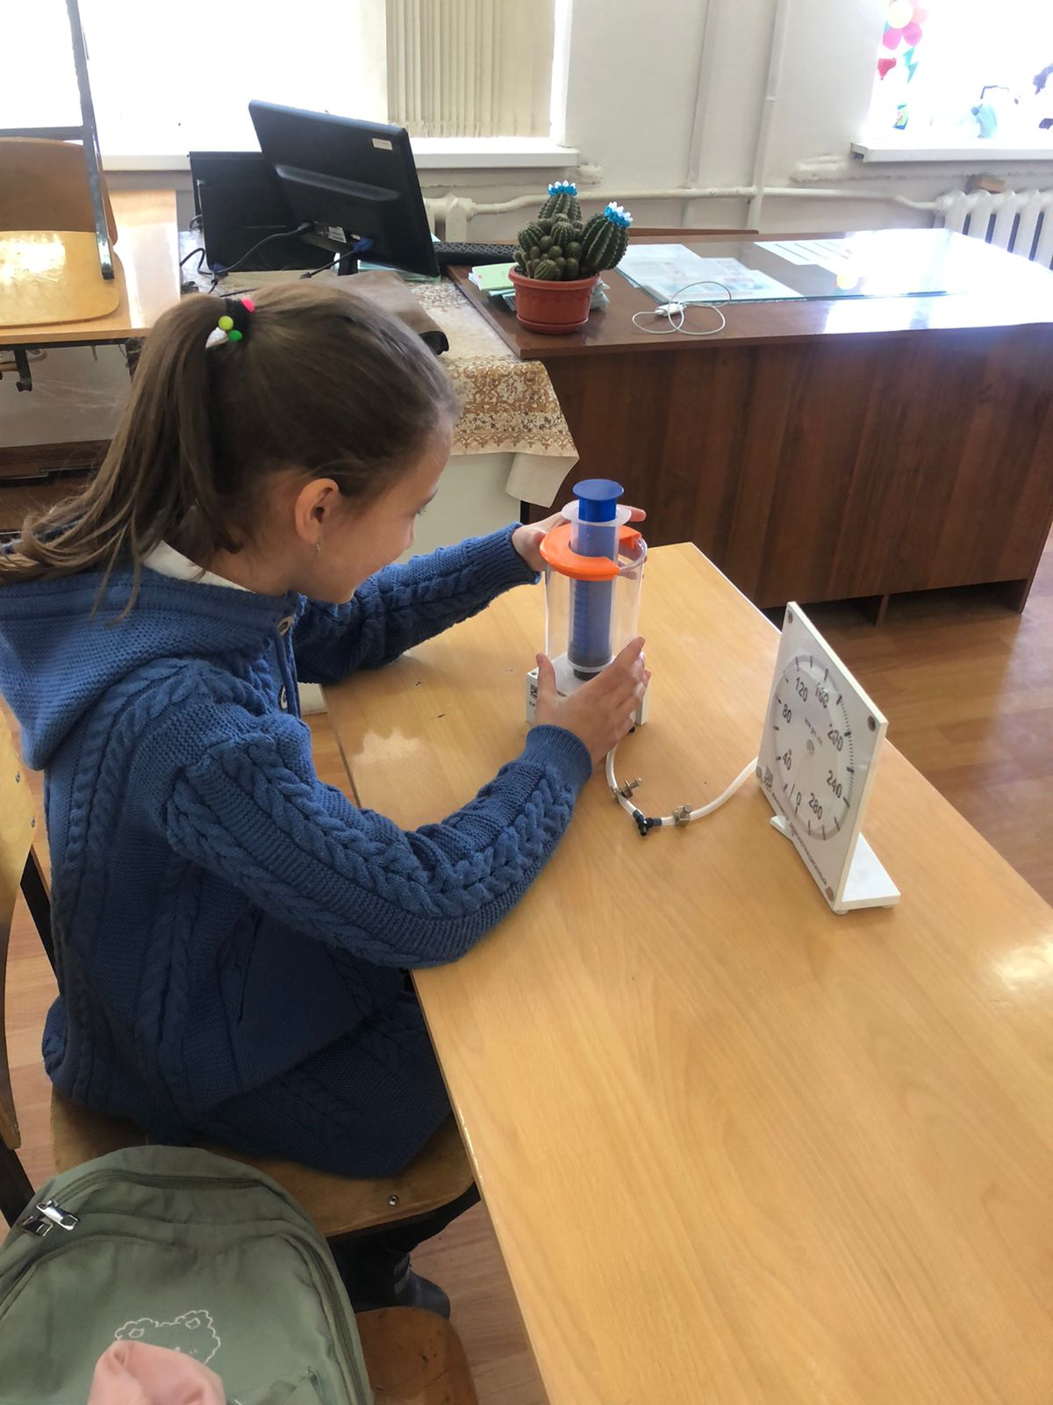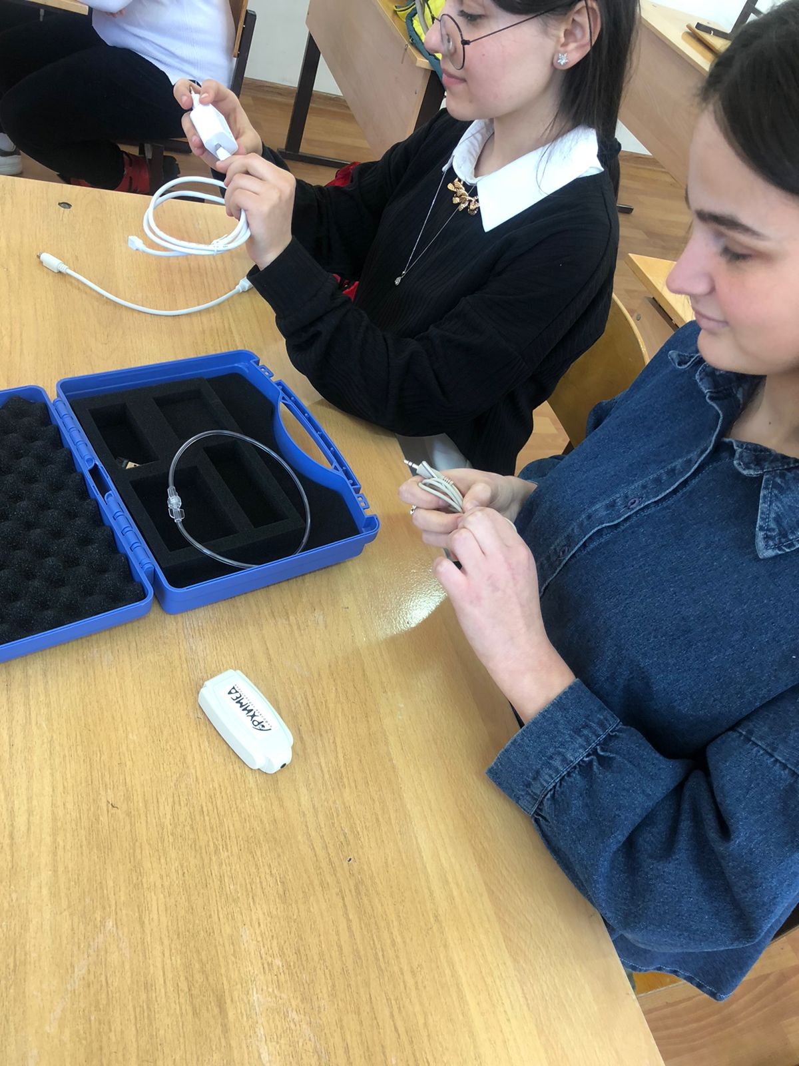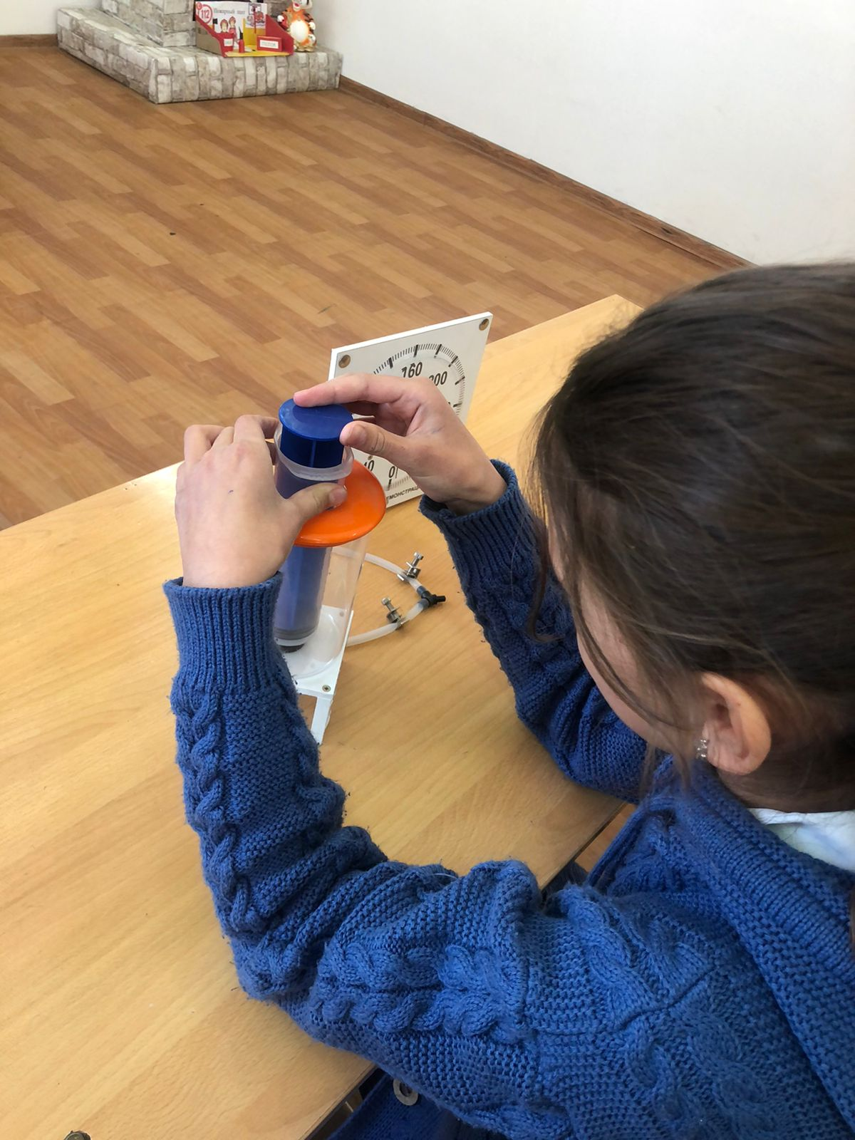

**Отчёт учителя-предметник по Точке Роста. Учитель:Кучменова З.А.**

Современный мир непрерывно меняется. Скорость, с которой жизнь претерпевает трансформации, намного выше, чем двадцать или тридцать лет назад.   
Главная задача школы – создать условия для развития личности ученика,   
где есть возможность использования современного оборудования «Точки роста», я начала искать методы и приемы работы оптимальной модели сетевого урока по физике для профильных классов старшей ступени школы.  
Точка Роста имеет в виду вполне конкретные и прогнозируемые цели. Одна из таких целей состоит в создании комфортных условий обучения, таких, при которых ученик чувствует свою успешность, свою интеллектуальную состоятельность. Это делает продуктивным процесс обучения.   
На базе центра «Точка роста» было проведено внеклассные  мероприятии такие как-  
1. Строение вещества  
2. Молекулы  
3. Взаимодействие молекул  
4. Первоначальные сведения о строении вещества  
5. Плотность вещества  
6. Измерение объема тела  
Занимаясь в течение нескольких месяцев, группы учащихся имели возможность пройти путь от самых азов до первых значимых моделей, объектов… результатов.   
Таким образом, дети и родители увидели значимость практического применения полученных знаний и навыков. Такая возможность предоставляется ребятам и на уроках математики, окружающего мира, технологии, кубановедения, где их углубленные знания помогают получать более высокие отметки по учебным предметам, помогают развивать метапредметные связи, создают целостную картину мира, где человек может находиться в гармонии с природой, обществом и самим собой.  
Прошло чуть более полугода… Нам стало понятно: ребята, посещающие кружки «Точки роста», отличаются более высоким уровнем владения технической терминологией, навыками прогнозирования, планирования, личностного общения. На площадках «Точки роста» задействовано большое количество детей из группы риска, которые могли бы пополнить «армию» безнадзорных и праздно шатающихся, «утонувших» в виртуальном мире. Вместо этого - дети увлечены конструированием, созданием различных проектов, командной работой, общением друг с другом. И я, и родители всячески поддерживаем эти устремления ребят, надеемся на то, что их заинтересованность внеурочной деятельностью не пройдёт, а может стать базой для будущей профессии, хобби, увлечения на долгие годы